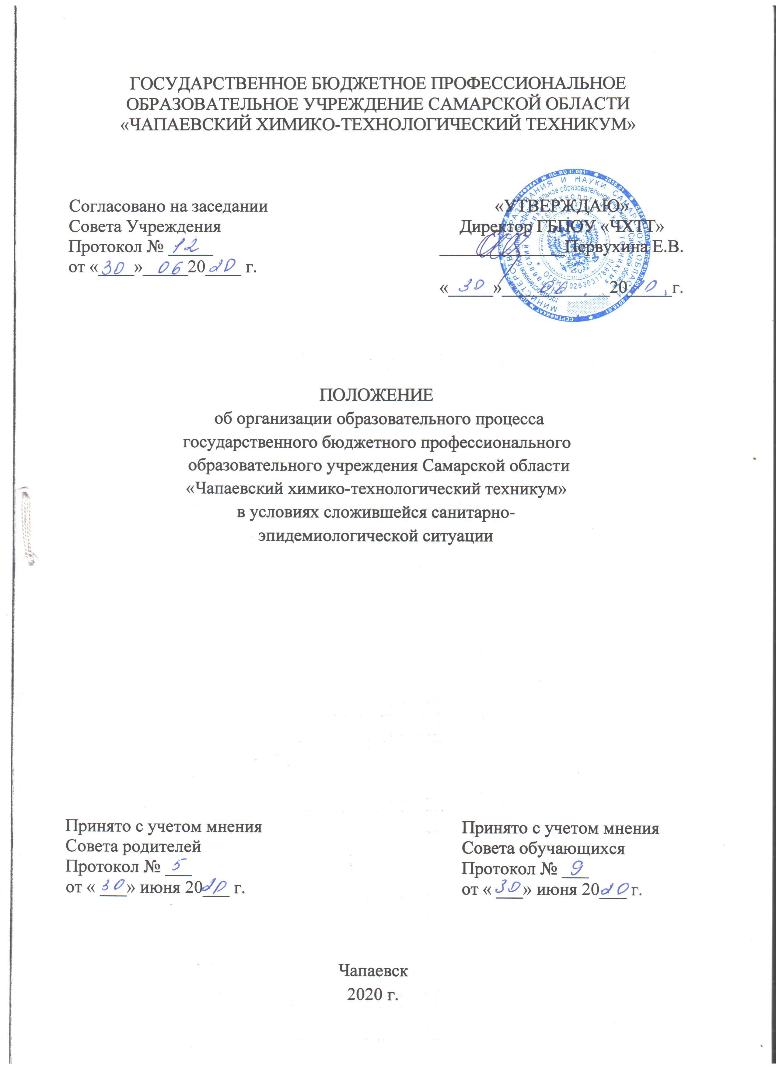

1.ОБЩИЕ ПОЛОЖЕНИЯ
1.1. Положение об организации образовательного процесса в государственном бюджетном профессиональном образовательном учреждении Самарской области «Чапаевский химико-технологический техникум» в условиях сложившейся санитарно-эпидемиологической ситуации (далее - Положение) разработано в соответствии с:
- Конституцией Российской Федерации;
- Федеральным законом об образовании в Российской Федерации от 29.12.2012г. №273;
- Постановлением главного государственного санитарного врача Российской Федерации от 30 июня 2020г. №16 об утверждении санитарно-эпидемиологических правил СП 3.1/2.4.3598 «Санитарно-эпидемиологические требования к устройству, содержанию и организации работы образовательных организаций и других объектов социальной инфраструктуры для детей и молодежи в условиях распространения новой коронавирусной инфекции (COVID-19)»
- Распоряжением Правительства Российской Федерации от 29.11.2014 N 2403-р "Об утверждении Основ государственной молодежной политики Российской Федерации на период до 2025 года" (Собрание законодательства Российской Федерации, 2014, N 50, ст. 7185).
1.2. Настоящее Положение направлено на обеспечение безопасных условий деятельности государственного бюджетного профессионального образовательного учреждения Самарской области «Чапаевского химико-технологического техникума» (далее - Учреждение).
1.3. Настоящее Положение устанавливает санитарно-эпидемиологические требования к особому режиму работы Учреждения в условиях распространения новой коронавирусной инфекции (далее - COVID-19).
1.4. В условиях распространения COVID-19 Положение применяется в дополнение к обязательным требованиям, установленным для Учреждения государственными санитарно-эпидемиологическими правилами и гигиеническими нормативами.
1.5. Учреждение не позднее чем за 1 рабочий день до его открытия должно уведомить Территориальный отдел Управления Роспотребнадзора по Самарской области в г.Чапаевск и Юго-западное управление министерства образования и науки Самарской области о планируемых сроках открытия Учреждения в условиях распространения COVID-19, информировать обучающихся, их родителей (законных представителей) о режиме функционирования Учреждения в условиях распространения COVID-19 через официальный сайт, группы в социальных сетях, информационные стенды.
1.6 Для выработки подходов и рекомендаций к выполнению Общих санитарно – эпидемиологических требований в ОУ создаются рабочие группы, утвержденные приказом руководителя ОУ.
1.7 Перед началом работы Учреждения провести инструктаж сотрудников, а также персонала, привлекаемого на условиях внутреннего и внешнего совместительства (при необходимости), об ответственности за сохранение здоровья и безопасности обучающихся в период распространения COVID-19.

2. ОБЩИЕ САНИТАРНО-ЭПИДЕМИОЛОГИЧЕСКИЕ ТРЕБОВАНИЯ, НАПРАВЛЕННЫЕ НА ПРЕДУПРЕЖДЕНИЕ РАСПРОСТРАНЕНИЯ COVID-19
2.1. Перед открытием Учреждения проводится генеральная уборка с применением дезинфицирующих средств, применяемых для обеззараживания объектов при вирусных инфекциях, а также очистка вентиляционных решеток.
2.2. Все обучающиеся на входе в Учреждение подлежат ежедневному утреннему фильтру с проведением термометрии с занесением ее результатов в журнал (норма температуры тела 37°С).
2.3. Обучающиеся с признаками инфекционных заболеваний (респираторными, кишечными, повышенной температурой тела) должны быть незамедлительно изолированы с момента выявления указанных признаков: несовершеннолетние обучающиеся помещаются в Изолятор, расположенный в медицинском пункте Учреждения, до приезда бригады скорой (неотложной) медицинской помощи либо прибытия родителей (законных представителей), совершеннолетние – отправляются в поликлинику.
С момента выявления указанных обучающихся Учреждение в течение 2 часов должно любым доступным способом уведомить Территориальный отдел Управления Роспотребнадзора по Самарской области в г.Чапаевск и Юго-западное управление министерства образования и науки Самарской области.
2.3 Обучающемуся (в случае отсутствия) выдается одноразовая медицинская маска.
2.5. В Учреждении должны проводиться противоэпидемические мероприятия, включающие:
2.5.1 влажную уборку всех помещений с применением моющих и дезинфицирующих средств непосредственно перед началом функционирования Учреждения;
2.5.2 ежедневную влажную уборку помещений с применением дезинфицирующих средств с обработкой всех контактных поверхностей: рабочих поверхностей, дверных ручек, подоконников, мебели и т.д.;
2.5.3 генеральную уборку не реже одного раза в неделю;
2.5.4 обеспечение условий для гигиенической обработки рук с применением кожных антисептиков при входе в Учреждение;
2.5.5 обеспечение постоянного наличия в санитарных узлах для обучающихся и работников Учреждения мыла, а также кожных антисептиков для обработки рук;
2.5.6 регулярное проветривание помещений в соответствии с графиком учебного процесса и режима работы Учреждения;
2.5.7 организацию работы сотрудников ОУ с использованием средств индивидуальной защиты органов дыхания (одноразовых масок или многоразовых масок со сменными фильтрами), а также перчаток для персонала столовой. При этом смена одноразовых масок должна производиться не реже 1 раза в 3 часа, фильтров - в соответствии с инструкцией по их применению;
2.5.8 Контроль за организацией питьевого режима – дезинфекция источников питьевой воды («фонтанчиков») каждые 2 часа.
2.6. Для проведения дезинфекции должны использоваться дезинфицирующие средства, применяемые для обеззараживания объектов при вирусных инфекциях, в соответствии с инструкцией по их применению.
2.7. Посещение Учреждения обучающимися, перенесшими заболевание, и (или) в случае, если обучающийся был в контакте с больным COVID-19, допускается при наличии медицинского заключения врача об отсутствии медицинских противопоказаний для посещения Учреждения.
2.8. Запрещается проведение массовых мероприятий с участием обучающихся Учреждения, а также массовых мероприятий с привлечением лиц из иных организаций, образовательных учреждений.
3. ДОПОЛНИТЕЛЬНЫЕ САНИТАРНО-ЭПИДЕМИОЛОГИЧЕСКИЕ ТРЕБОВАНИЯ, НАПРАВЛЕННЫЕ НА ПРЕДУПРЕЖДЕНЕ РАСПРОСТРАНЕНИЯ COVID-19
3.1. В Учреждении организовывается проведение работы по гигиеническому воспитанию и мерам профилактики COVID-19, признакам COVID-19, соблюдению правил личной гигиены, как во время нахождения в учебном заведении, так и за его пределами (при посещении объектов общественного питания, объектов, оказывающих услуги, культурно-развлекательных объектов, объектов для занятий спортом, транспорта и т.д.) посредством проведения лекций, просмотров видеороликов, материалов, опубликованных на сайте Роспотребнадзора, проведением конкурсов с привлечением студентов по изготовлению наглядной агитации и т.д.
3.2 В Учреждении за каждой группой обучающихся закрепляется отдельный учебный кабинет, в котором у них будут проводиться занятия по всем дисциплинам и профессиональным модулям, за исключением занятий, требующих специального оборудования: по физической культуре, информатике, лабораторных работ и практических занятий по дисциплинам. профессиональным модулям и учебной практике.
3.3 Учреждением осуществляется работа по специально разработанному расписанию (графику) уроков, перемен, составленному с целью минимизации контактов обучающихся (в том числе во время проведения термометрии, приема пищи). В случае необходимости, возможен следующий вариант проведения занятий на заочном отделении: общеобразовательные дисциплины и дисциплины гуманитарного и социально – экономического циклов проводить в дистанционном формате. Дисциплины профессионального цикла (практические занятия) – очный формат; теоретические занятия - дистанционный формат.
3.4 В Учреждении по возможности исключается объединение обучающихся из разных групп в одну группу для проведения учебных занятий.
3.5 Звонков на начало занятий и на перемены не будет. Преподаватель самостоятельно регулирует начало и окончания занятий и перемен в соответствии с расписанием для каждой группы.
3.6 Организация питания обучающихся осуществляется в соответствии с утвержденным графиком питания обучающихся (столовая рассчитана на 60 посадочных мест).
3.7 Посещение туалетных комнат: одновременное нахождение не более 3-х человек (объявление на двери туалетной комнаты).
3.8 Учреждение в теплое время года осуществляет проведение занятий по физической культуре на открытой спортивной площадке. В холодное время: первые 45 мин. проводятся в спортивном зале; вторые 45 мин. – в тренажёрном зале (в это время в спортивном зале проводится дезинфекция и проветривание); следующая группа - первые 45 мин. занимается в спортивном зале, в это время в тренажёрном зале проводится дезинфекция и проветривание (согласно методическим рекомендациям МР 3.1/2.1.0184-20 "Рекомендации по организации работы спортивных организаций в условиях сохранения рисков распространения COVID-19", МР 3.1/2.1.0192-20 "Рекомендации по профилактике новой коронавирусной инфекции (COVID-19) в учреждениях физической культуры и спорта (открытых и закрытых спортивных сооружениях, физкультурно-оздоровительных комплексах, плавательных бассейнах и фитнес-клубах)".
3.9 Деятельность библиотеки организовывается в соответствии с Методическими рекомендациями МР 3.1/2.10195-20 «Рекомендации по проведению профилактических мероприятий по предупреждению распространения новой коронавирусной инфекции (COVID-19) в библиотеках».
3.10 Проветривание рекреаций и коридоров помещений Учреждения проводится во время занятий в соответствии с утвержденным графиком , а учебных кабинетов - во время перемен (преподаватель, ведущий занятие, после окончания урока открывает окно; закрывает окно преподаватель, ведущий следующий урок);
3.10.1 При проведении промежуточной аттестации и государственной итоговой аттестации Учреждение:
3.10.2 разрабатывает и утверждает график и расписание явки обучающихся на аттестацию в целях минимизации контактов обучающихся, в том числе при проведении термометрии;
3.10.3 обеспечивает условиями для гигиенической обработки рук с применением кожных антисептиков при входе в помещение для проведения аттестации;
3.10.4 в местах проведения аттестации обеспечивается социальная дистанция между обучающимися не менее 1,5 метров посредством зигзагообразной рассадки по 1 человеку за партой;
3.10.5 обеспечивает контроль за использованием членами экзаменационной комиссии, присутствующими на экзамене, средств индивидуальной защиты органов дыхания (одноразовых масок или многоразовых масок со сменными фильтрами). При этом смена одноразовых масок должна производиться не реже 1 раза в 3 часа, фильтров - в соответствии с инструкцией по их применению.

